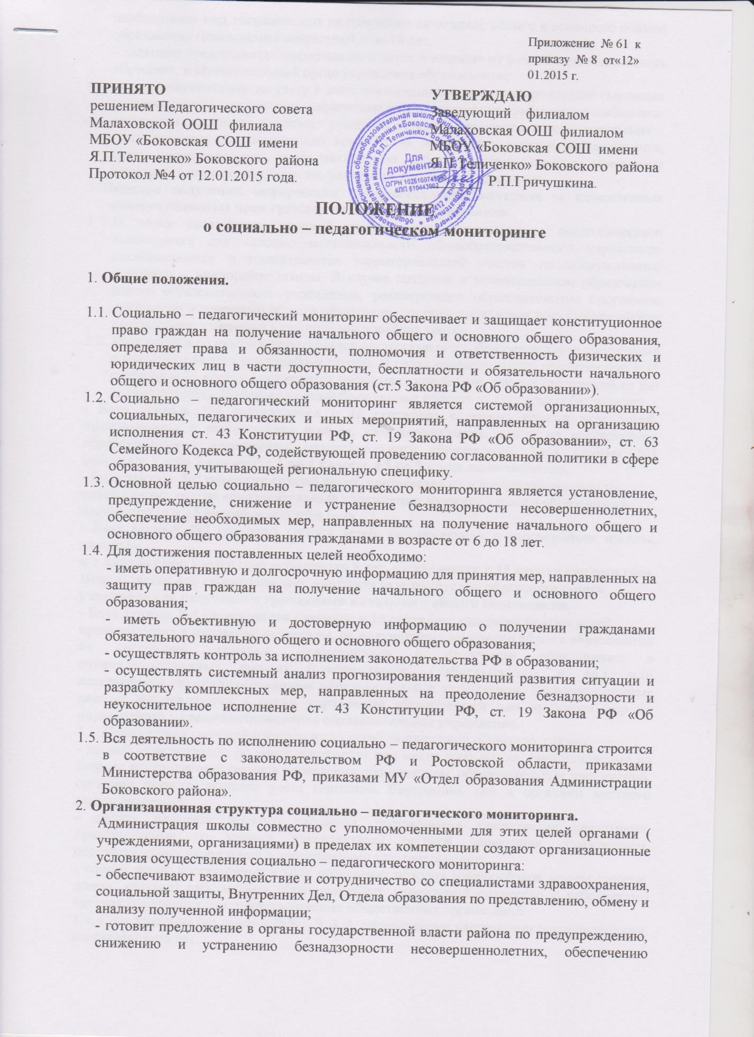

необходимых мер, направленных на получение начального общего и основного общего образования гражданами в возрасте от 6 до 18 лет;
- ежегодно предоставляет информацию о детях в возрасте от 6 до 18 лет, подлежащих обучению, в Муниципальный орган управления образованием;
- ведет документацию по учету и движению учащихся, заявления родителей (законных представителей), личные дела, алфавитные книги, приказы на прибывших и выбывших, протоколы педсоветов о переводе учащихся в следующие классы, классные журналы;
- осуществляет систематический контроль за посещением занятий обучающимися, ведут индивидуальную профилактическую работу с обучающимися, имеющими проблемы в поведении, обучении, развитии и социальной адаптации.
3.​ Порядок получения информации и осуществления контроля за исполнением конституционных прав граждан на получение образования.
3.1.​ В целях организации условий осуществления социально – педагогического мониторинга для каждого муниципального общеобразовательного учреждения устанавливается и прикрепляется территориальный участок по обслуживанию населения - микрорайон школы. В случае создания в муниципальном образовании нового образовательного учреждения, реализующего образовательные программы начального и основного общего образования, органы управления образования вносят необходимые изменения в границы микрорайона школы.
3.2.​ Учет детей и подростков производится педагогами общеобразовательного учреждения в пределах каждого микрорайона школы. В целях своевременного принятия мер к 15 сентября и 15 апреля формируется информационный банк данных (состоящий из баз данных №1-№4). Информационный банк данных состоит из следующих баз данных:
- База данных №1 составляется к 15 сентября; содержит списки всех детей, проживающих в микрорайоне школы, как посещающих, так и не посещающих образовательные учреждения муниципального образования. База данных №1 включает в себя 2 раздела: с 1 по 4 классы, с 5 по 9 класс включительно.
- База данных №2 содержит списки детей, проживающих в микрорайоне школы,
посещающих другие образовательные учреждения муниципального образования,
составляется к 15 сентября каждого года.
- База данных №3 содержит списки детей, проживающих в микрорайоне школы, которым
к 1 января следующего года исполнится 6 лет, составляется к 15 апреля каждого года.
Используется для своевременного контроля руководителем образовательного
учреждения за получением гражданами начального общего образования.
- База данных №4 составляется ежегодно к 15 сентября; содержит списки детей,
проживающих в микрорайоне школы, не получающих основного общего образования по состоянию здоровья, нуждающихся в получении образования в специализированных школах (слабовидящие, слабослышащие и др.), или посещающие специализированные образовательные учреждения. Информационные данные направляются в орган управления образованием для принятия мер по определению в специализированное образовательное учреждение.
3.3.​ Источниками сведений о численности детей, подлежащих обучению, служат:
- данные о регистрации по месту жительства или месту пребывания, представляемые по запросу руководителей органов управления образованием, образовательных учреждений, органами регистрационного учета (органами Внутренних дел и органами местного самоуправления);
- данные переписи детского населения, составленные участковыми педиатрами, представляемые по запросу руководителей органов управления образованием, образовательных учреждений и учреждениями здравоохранения;
- списки детей, составленные в ходе проведения обходов микрорайонов школы (дворов, домов, квартир) работниками образовательных учреждений совместно с работниками органов Внутренних дел, представителями общественных организаций.
3.4. Срок хранения баз данных №№1, 2, 3, 4, определенных настоящими рекомендациями, составляет пять лет.
3.5.В целях выбора оптимальных средств обучения и воспитания детей из семей беженцев и вынужденных переселенцев руководителем образовательного учреждения создается психолого – педагогическая комиссия, определяющая уровень обученности школьника по предметам федерального компонента базисного учебного плана. В случае явного несоответствия между возрастом школьника и уровнем обученности (более трёх лет) комиссия принимает решение о возможности продолжения образования в форме индивидуального обучения на дому. В этом случае дети из семей беженцев, вынужденных переселенцев могут быть приравнены к категории детей, подлежащих индивидуальному обучению на дому.
3.6. Решения комиссии по делам несовершеннолетних и защите их прав классными руководителями доводятся до сведения родителей (законных представителей) обучающихся.
3.7. В случае длительного непосещения школы гражданами в возрасте от 6 до 15 лет (более 50% учебного времени в течение учебного года), руководитель образовательного учреждения обязан письменно сообщить об этом в комиссию по делам несовершеннолетних и защите их прав, орган местного самоуправления для принятия административных мер, направленных на исполнение ст.43 Конституции РФ.
3.8. Ответственность руководителя образовательного учреждения по исполнению настоящих рекомендаций регламентируется локальными правовыми актами органов местного самоуправления (например, контрактом между учредителем образовательного учреждения и руководителем образовательного учреждения).
4.​ Заключительные положения.
4.1.​ Органы местного самоуправления принимают необходимые меры по устранению и снижению безнадзорности несовершеннолетних, обеспечению необходимых мер, направленных на получение начального общего и основного общего образования гражданами в возрасте от 6 до 15 лет.
4.2.​ За несвоевременное определение детей в образовательное учреждение, а также грубое нарушение прав граждан на получение начального общего и основного общего образования родители (законные представители) несут ответственность в порядке, установленном законодательством Российской Федерации.

